**LAPORAN**

**IMPLEMENTASI MICROSERVICE PADA APLIKASI GO-RIDEME DENGAN CODEIGNITER**

Dibuat untuk memenuhi salah satu tugas Mata Kuliah Web Service



Oleh :

Deti Cahdiyanti 167006016

Nifa Febrianti 167006018

Muhammad Zayini Anwar 167006060

Galih Farid Ramdhani 167006090

**JURUSAN INFORMATIKA**

**FAKULTAS TEKNIK**

**UNIVERSITAS SILIWANGI**

**2019**

**BAB I**

**PENDAHULUAN**

**I.1 Latar Belakang**

Seiring dengan perkembangan teknologi informasi pada saat sekarang ini, aplikasi dan platform yang digunakan unit pendukung pada kegiatan sehari-hari sangat beragam. Hal ini mengakibatkan kebutuhan dan ketersediaan data dan informasi dari setiap unit pendukung perlu diolah dengan tepat sehingga memudahkan dalam penyediaan dan pertukaran data dan informasi yang diperlukan untuk setiap device yang ada.

Microservices merupakan sebuah konsep arsitektur perangkat lunak yang dapat menjadi solusi untuk dapat membuat perangkat lunak yang besar lebih terorganisasi dan dapat dengan cepat beradaptasi terhadap perkembangan kebutuhan bisnis yang ada. Pada prinsipnya microservices adalah artsitektur perangkat lunak untuk mengembangkan suatu aplikasi yang dibentuk dari susunan beberapa service yang kecil, berjalan dengan prosesnya sendiri dan berkomunikasi menggunakan mekanisme yang sederhana, sering kali menggunakan HTTP sebagai media komunikasi API.

**BAB II**

**HASIL DAN PEMBAHASAN**

**II.1 Microservice**

Microservice adalah kumpulan proses independen dan kecil yang berkomunikasi antara satu dengan lainnya untuk membentuk aplikasi kompleks yang agnostik terhadap bahasa API apa pun. Servis-servis ini terdiri dari blok-blok kecil, terpisah, dan fokus pada tugas-tugas ringan untuk memfasilitasi metode modular dalam pembangunan sistem. Arsitektur bergaya microservice mulai menjadi standar dalam pembangunan sistem yang dinamis dan konstan berkembang.

Microservices merupakan membagi aplikasi menjadi layanan yang lebih kecil dan saling terhubung tidak seperti aplikasi monolitik. Setiap microservice merupakan aplikasi kecil yang memiliki arsitektur heksagonal sendiri yang terdiri dari logika beserta berbagai adapternya (bahasa pemrograman, dll).

Beberapa faktor penting yang menjadi kelebihan dari arsitektur *microservice* adalah:

1. *Language agnostic API* – API yang agnostik terhadap bahasa pemrograman.
2. *Small building blocks* – Terdiri dari blok-blok kecil.
3. *Highly decoupled* – Terpisah dan sangat independen.
4. *Focused on doing small task* – Fokus untuk menyelesaikan tugas-tugas yang ringan.
5. *Modular approach* – Cara kerja yang modular.
6. *Continuously deployed systems* – Cocok untuk sistem yang dinamis dan konstan berkembang.

Kelebihan Microservice :

1. Aplikasi scalabale, secure dan reliable
2. Setiap service berdiri sendiri
3. Maintence-nya lebih mudah
4. Tidak ada hambatan dalam menggunakan teknologi baru
5. Setiap tim developer dapat mengembangkan setiap services-nya tanpa ada mengganngu services yang lain

Kekurangan :

1. Ketika satu entity pada database berubah maka setiap entity yang sama di setiap database service harus diubah
2. Untuk beberapa kasus , sulit untuk menerapkan perubahan services jadi perlu perancangan yang matang.
3. Deployment yang kompleks, perlu konfigurasi untuk menjalankan setiap services karena memiliki runtime yang berbebda, tidak seperti aplikasi monolitik tinggal upload , deploy dan beres.
4. Perlu automation yang tinggi dalam melakukan deployment.

**II.2 Aplikasi Web**

Aplikasi web merupakan aplikasi yang diakses mengunakan web berowser melalui jaringan internet atau intranet. Aplikasi web juga merupakan suatu perangkat lunak komputer yang dikodekan dalam bahasa pemrograman yang mendukung perangkat lunak berbasis web seperti HTML, JavaScript, CSS, Ruby, Python, Php, Java dan bahasa pemrograman lainnya.

Cara Kerja Web yaitu :

1. Informasi web disimpan dalam dokumen dalam bentuk halaman-halaman we atau web page.
2. Halaman web tersebut disimpan dalam computer server web.
3. Sementara dipihak pemakai ada computer yang bertindak sebagai computer client dimana ditempatkan program untuk membaca halaman web yang ada di server web (browser).
4. Browser membaca halaman web yang ada di server web.

Ada 2 bagian pokok dalam aplikasi web, yang pertama adalah sisi client dan yang kedua adalah sisi server, sisi client dalam hal ini adalah PC atau bisa juga Perangkat mobile yang terhubung kejaringan internet, Client dapat mengakses aplikasi web melalui web browser seperti internet explorer, mozila fire fox, google crome, opera dan lain-lain, sedangkan server adalah perangkat komputer dengan spesifikasi yang bagus digunakan untuk menyimpan aplikasi web beserta database server yang siap untuk diakses oleh client, Client bertugas meminta halaman web server melalui Web Browser, Web browser akan meneruskannya ke Server dimana Aplikasi Web berada, Komputer Server akan mengolah permintaan dari client, ketika halaman web yang diminta  
ditemukan maka computer server akan mengirimkannya ke computer client dan halaman web yang diminta akan ditampilkan pada web browser di computer client.

**II.3 Aplikasi Mobile**

Mobile aplikasi merupakan sebuah software yang di buat dan di teruntukan perangkat portable smartphone yang mengaharuskan proses mendownload software mobile aplikasi di toko aplikasi agar dapat di gunakan.

Mobile aplikasi lebih memiliki performa lebih cepat jika dibandingkan dengan mobile web. karena didalam sebuah mobile aplikasi hanya memiliki 1 buah domain saja serta jauh lebih menarik dari segi visual dan bagi para pengguna juga memiliki akses penuh ke perangkat mobile aplikasi. Sedangkan keamanan dan kualitas mobile aplikasi ini jauh lebih terjamin karena di kontrol oleh vendornya masing-masing. Perlu di ingat juga bahwa di dalam mobile aplikasi tidak selalu bisa atau sangat jarang bisa di operasikan ketika pengguna sedang online. Namun bisa di gunakan dalam keadaan offline. hanya saja ada beberapa macam aplikasi yang tidak bisa di gunakan pada platform IOS lain dan biaya pengembanganya pun jauh lebih mahal jika dibandingkan dengan mobile web serta mobile aplikasi juga mengharuskan adanya persetujuan dan pembatasan konten yang berlaku pada tiap toko aplikasi.

**II.4 Aplikasi Dekstop**

Aplikasi desktop adalah suatu aplikasi yang dapat berjalan sendiri atau independent tanpa menggunakan browser atau koneksi internet disuatu computer otonom.

Berikut adalah beberapa contoh dari desktop :

* Adobe rader 9
* ACD See Pro 2,5
* Recycle bin
* Nero express

Bahasa pemrogramannya menggunakan Php-Gtk, Wapache, Winbinder, Appcelerator Titanium.

**II.5 Tools**

* Android studio
* Node.js dan npm
* Nativefier
* Codeigniter
* XAMPP
* Library CURL
* Library Rest
* Boostrap
* Java8sdk

Untuk data yang diambil yaitu data transaksi, data menu makanan, data makanan, data driver, data customer, data vendor, dan data belanja.

**II.5 RANCANGAN**

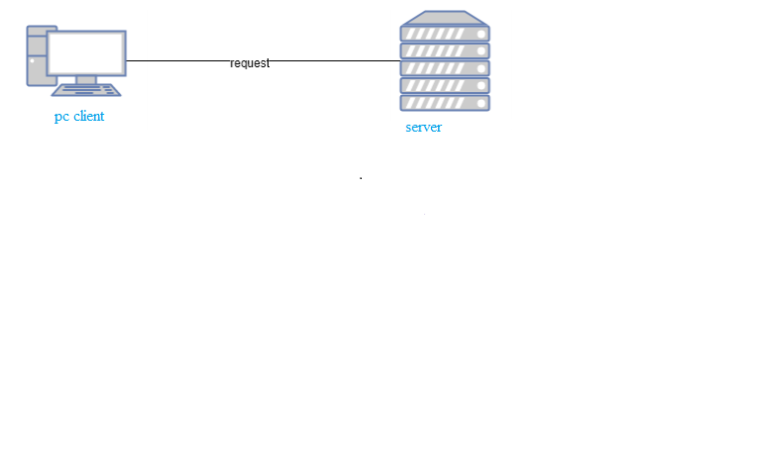

Gambar 1. Topologi Microservice

Pada Gambar 1 pc client akan melakuakn request pada server. Server tersebut merupakan sebuah vitualiasi yang dijalankan menggunakan kvm dengan sistem operasi ubuntu. Di dalam server tersebut akan di install software docker dan nginx, di dalam docker tersebut akan berisikan sebuah image php dan nodejs.

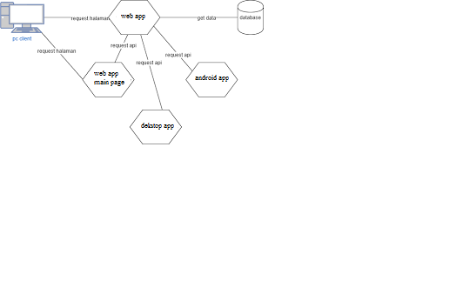

Gambar 2. Perancangan Microservice

**II.6 HASIL**

**II.6.1 Tampilan Aplikasi di Web**

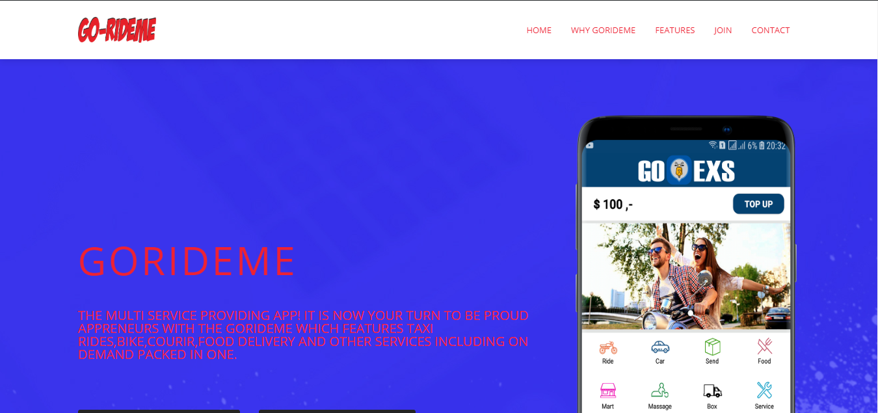

Gambar 3. Tampilan Home Page

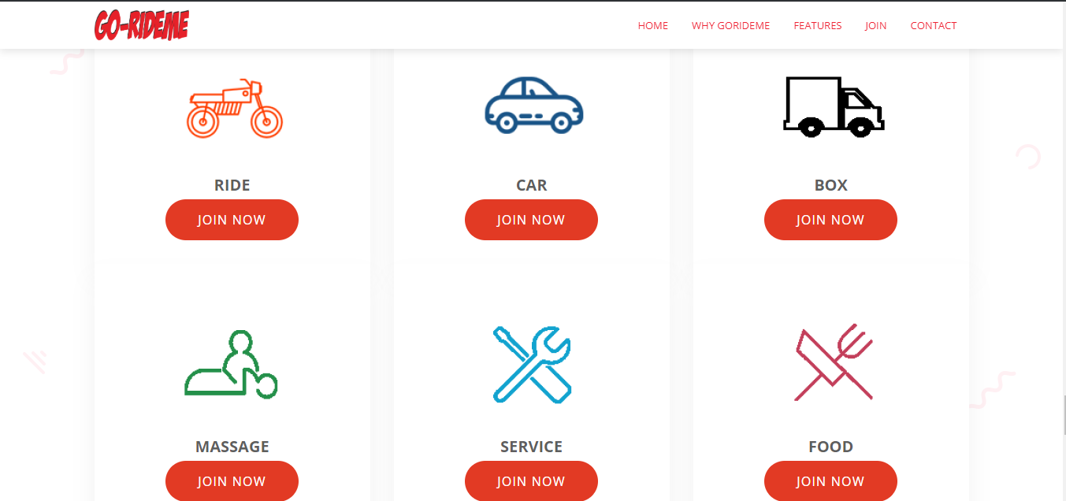

Gambar 4. Tampilan untuk driver yang ingin join dan mendaftar

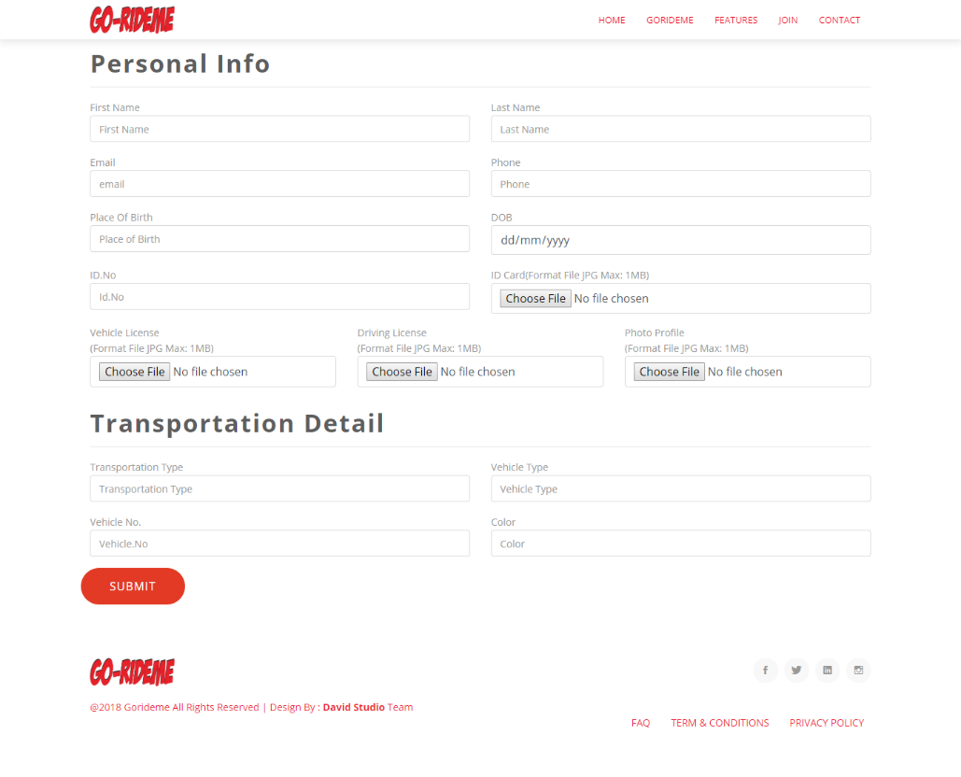

Gambar 5. Pendaftaran dan registrasion untuk calon driver

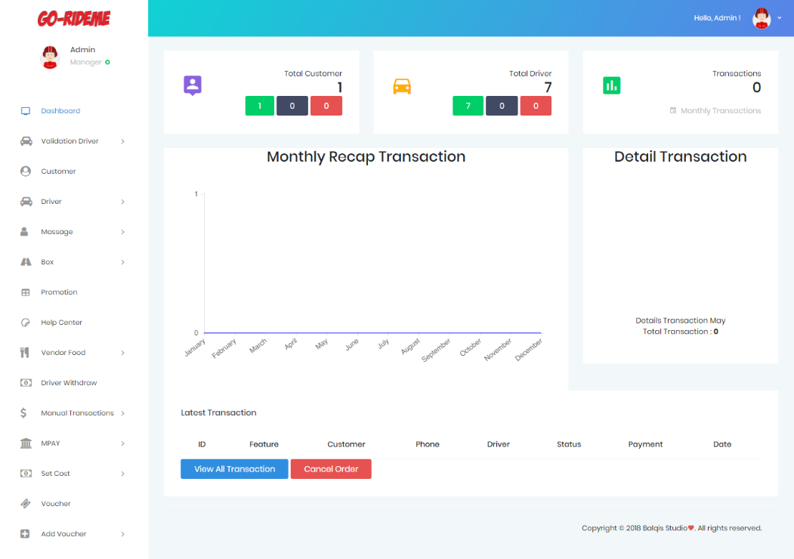

Gambar 6. Home Page Admin

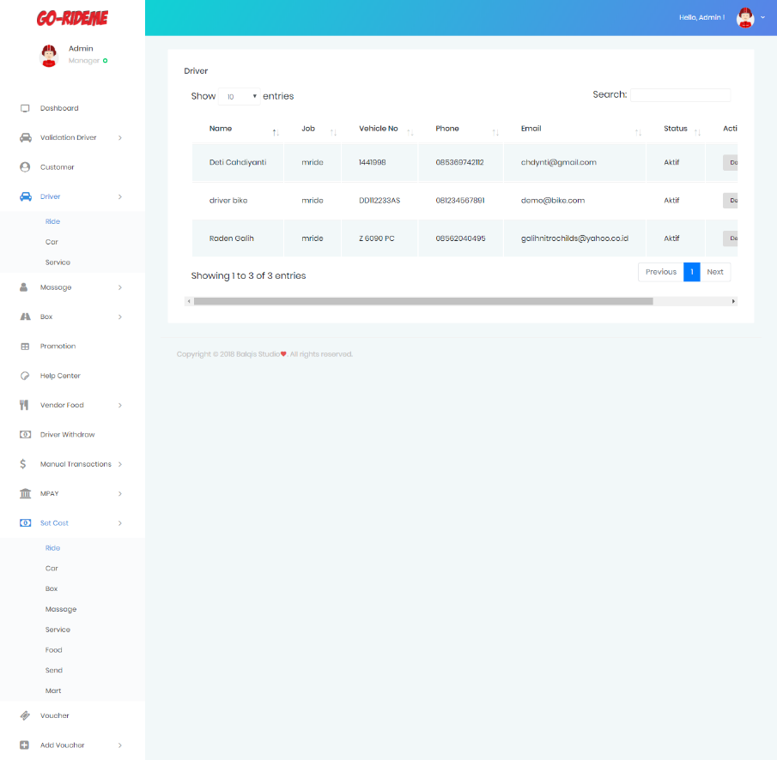

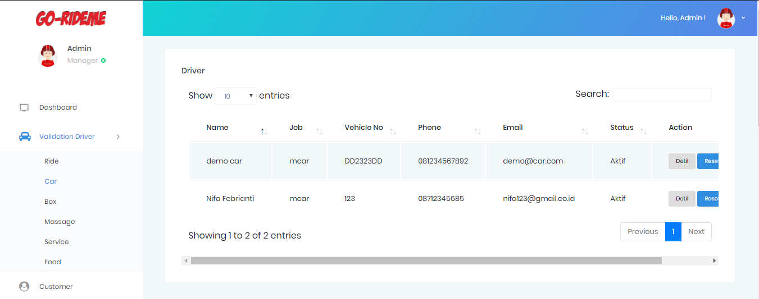

Gambar 7. Tampilan page untuk driver yang telah melakukan pendaftaran dan registrasi

**II.6.2 Tampilan Aplikasi Android**

* **Tampilan Driver**

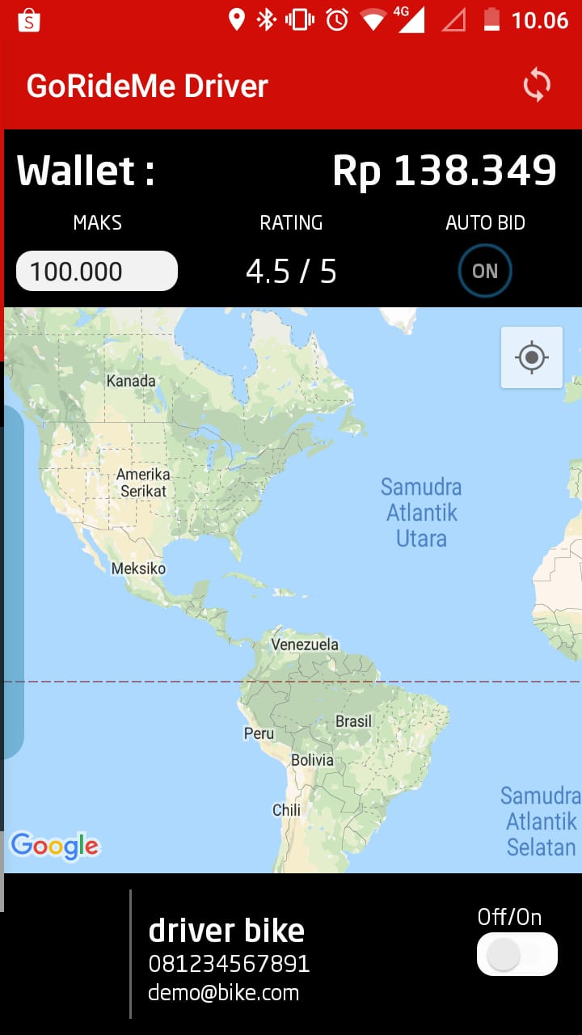

Gambar 8. Tampilan Lokasi

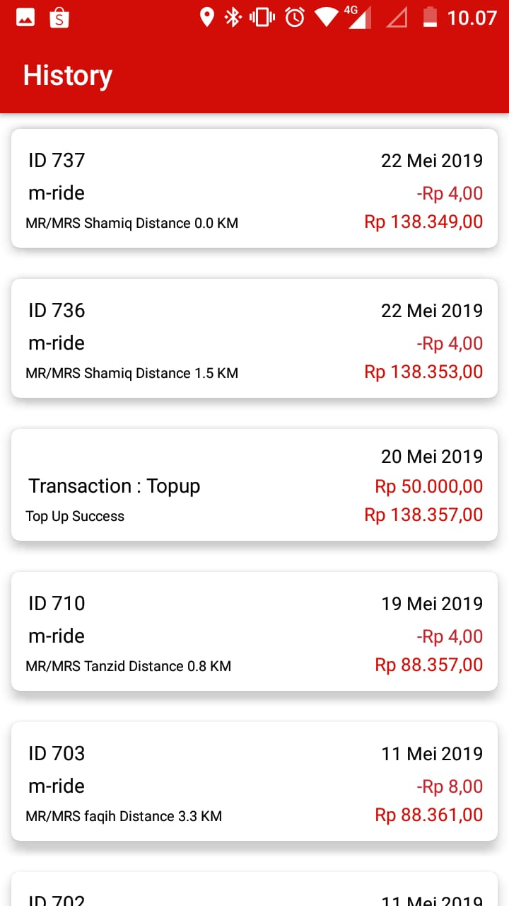

Gambar 9. Tampilan Orderan yang didapat driver

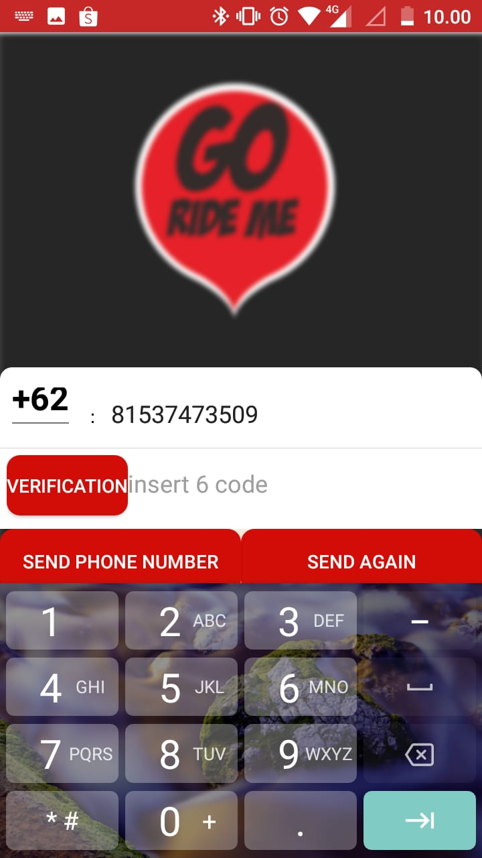

Gambar 10. Verifikasi Nomor Handphone

* **Tampilan Customer**

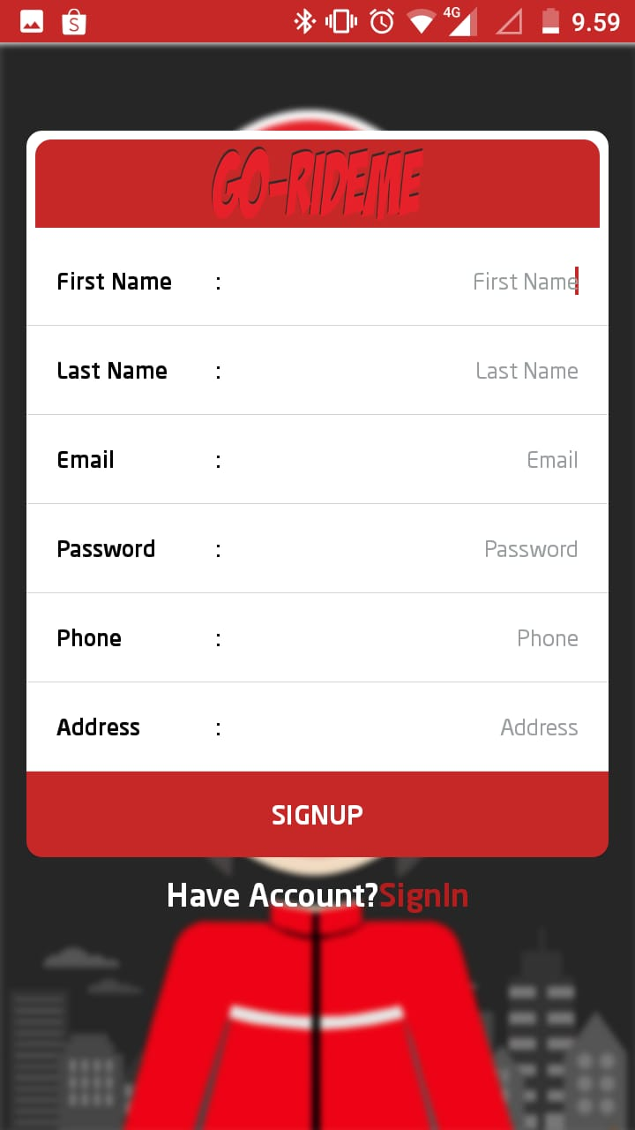

Gambar 11. Daftar Untuk Customer

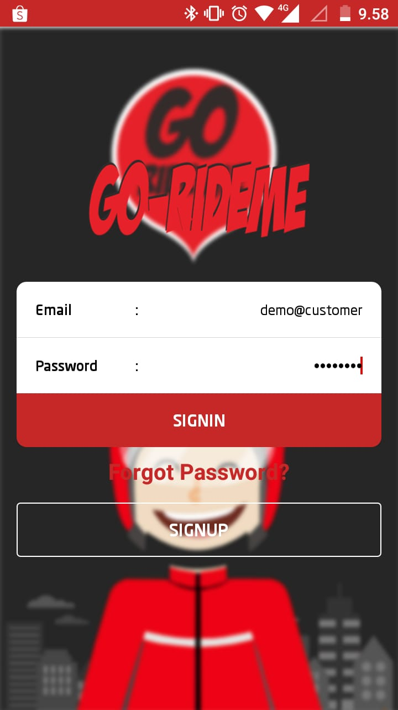

Gambar 12. Log In sebagai Customer

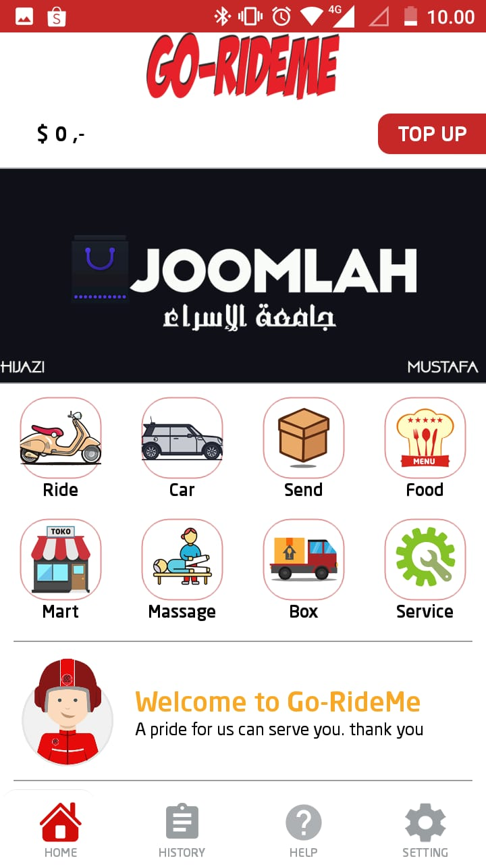

Gambar 13. Fitur yang ada pada Go-Rideme

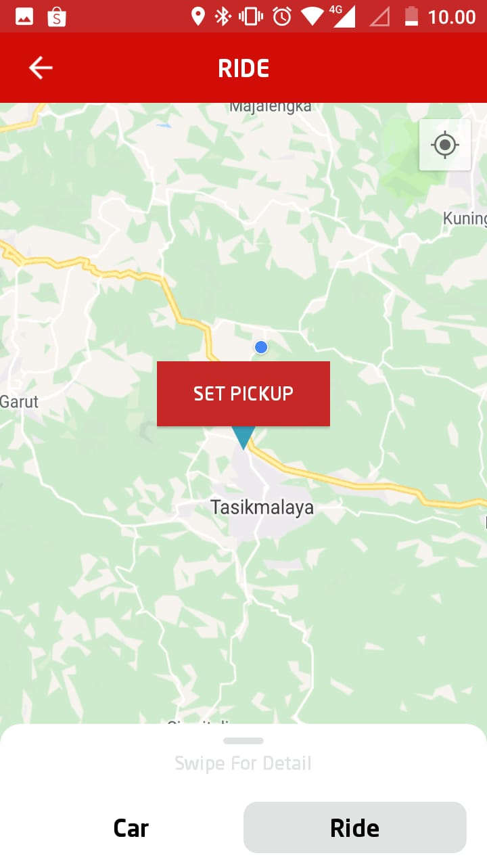

Gambar 14. Tampilan saat memesan Go-Rideme Ride

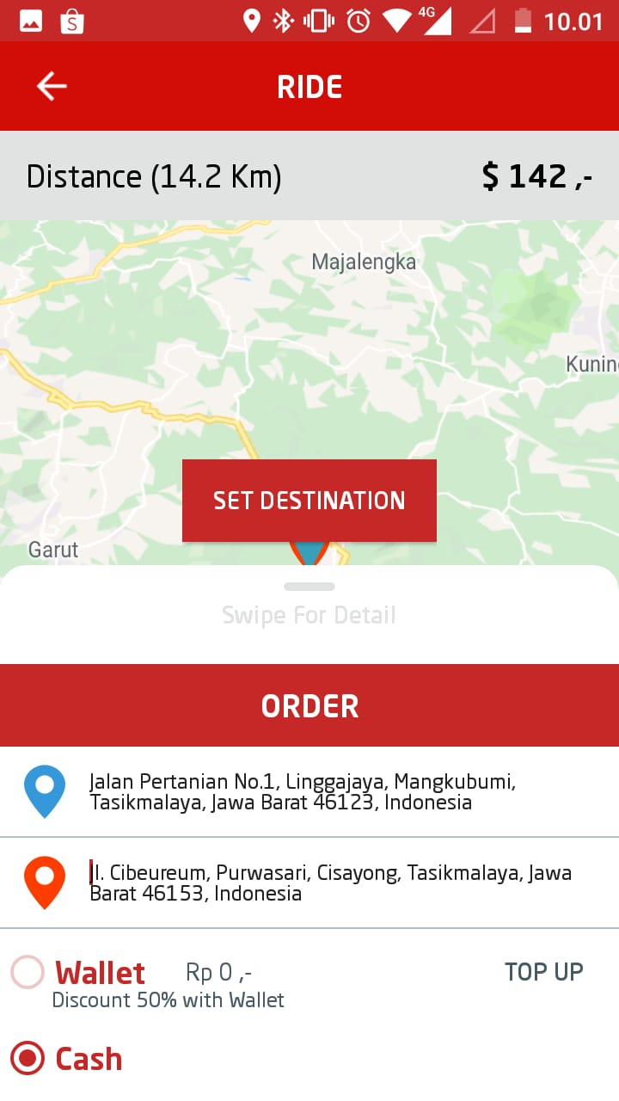

Gambar 15. Tampilan Penentuan Lokasi Jemput dan Tujuan

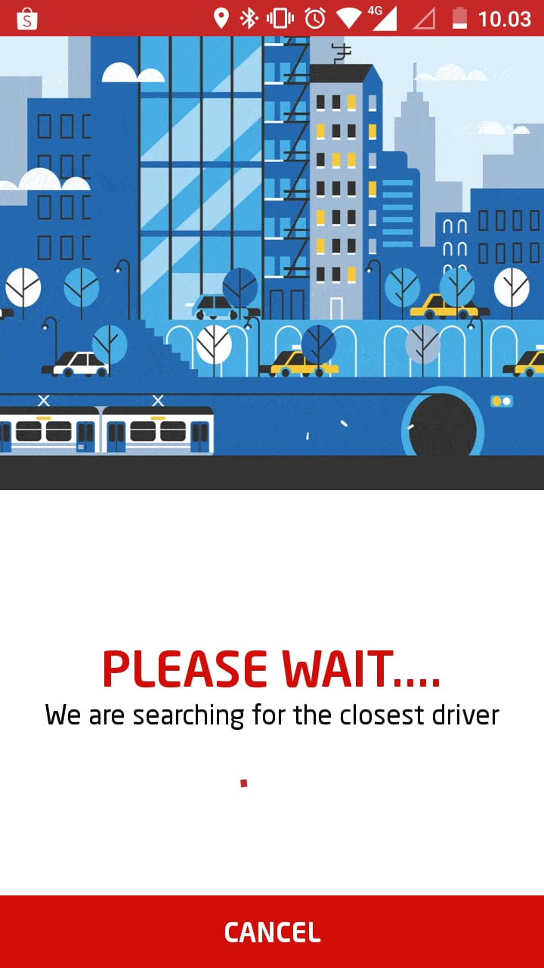

Gambar 16. Mencari Driver

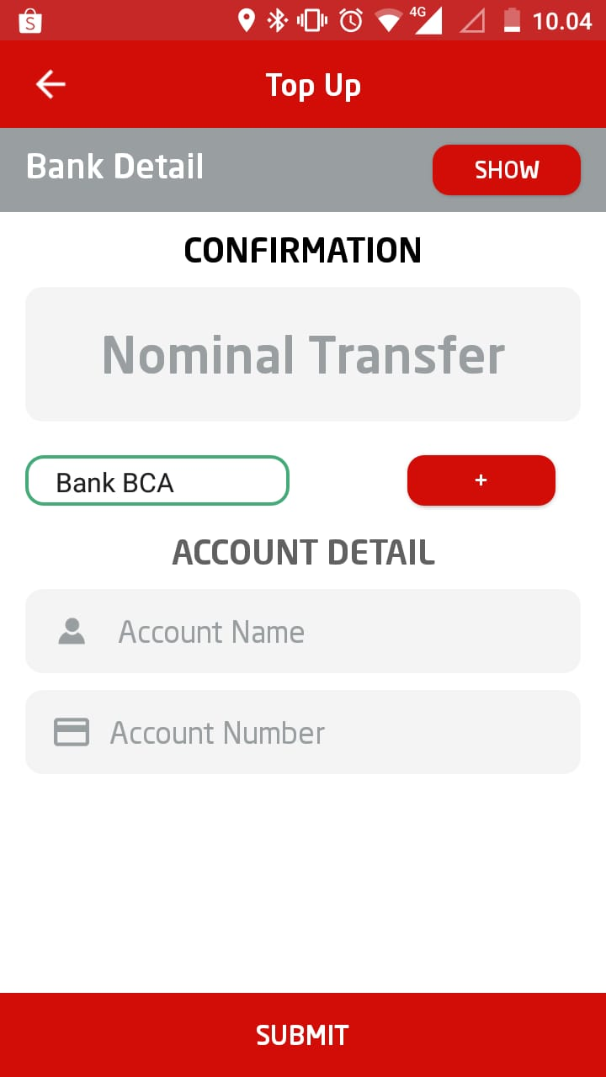

Gambar 17. Memilih Metode Pembayaran



Gambar 18. Verifikasi Nomor Handphone Customer

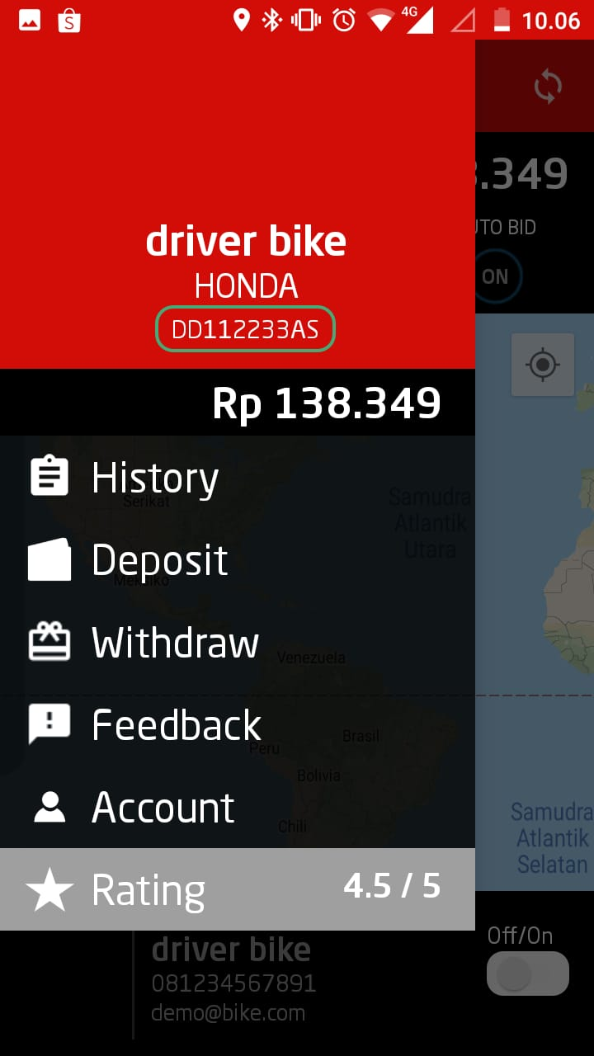

Gambar 19. Tampilan Rating atau Nilai untuk Driver

**II.7 REPOSITORI DAN KONTRIBUSI KELOMPOK**

Untuk kontribusi dari setiap anggota yaitu dalam pengerjaannya memang dibagi-bagi tugas tetapi apabila ada kesulitan dari salah satu anggota maka anggota lain akan saling membantu satu sama lain jadi sama saja seperti pengerjaannya dilakukan secara bersama-sama.

Dan juga setiap anggota kelompok di bagi-bagi pengerjaannnya, ada yang bagian backand dan bagian front and.

**BAB III**

**KESIMPULAN**

Microservices bisa terbentuk karena adanya kekurangan-kekurangan yang terdapat di sistem yang mengadopsi SOA sebagai arsitekturnya. Perbedaan SOA dan Microservices yang utama adalah pada service reusability dan mediator yang digunakan. Microservices memperbolehkan duplikasi baik dalam logic maupun code yang digunakan.

Hasil dari pengerjaan tugas mengenai microservice yaitu menghasilkan aplikasi Go-RideMe yang didalam aplikasi tersebut dibagi kedalam 2 bagian yaitu server dan client. Dimana untuk servernya digunakan untuk admin dan client untuk driver. Platform untuk aplikasinya menggunakan website, mobile, dan desktop.